Resolución del Pleno del Instituto de Transparencia, Acceso a la Información Pública y Protección de Datos Personales del Estado de México y Municipios, con domicilio en Metepec, Estado de México, del veintiuno de septiembre del dos mil veintidós.
Visto el expediente relativo al recurso de revisión 07384/INFOEM/IP/RR/2022, interpuesto por XXXXXXXX XXXXXXXX XXXXXXXX, a quien en lo sucesivo se le denominará la Recurrente en contra de la respuesta a su solicitud de información con número de folio 00234/PLEGISLA/IP/2022, otorgada por el Poder Legislativo, en lo sucesivo el Sujeto Obligado, se procede a dictar la presente resolución, con base en lo siguiente.

I. A N T E C E D E N T E S:
1. Solicitud de acceso a la información. Con fecha veintiuno de abril del dos mil veintidós, la ahora Recurrente presentó a través del Sistema de Acceso a la Información Mexiquense, en lo subsecuente el SAIMEX ante el Sujeto Obligado, la solicitud de acceso a la información pública, a la que se le asignó el número de folio 00234/PLEGISLA/IP/2022, a través de la cual requirió lo siguiente:
“DE LA DIPUTADA LOCAL DE ATIZAPAN DE ZARAGOZA SCHEMELENSKY CASTRO, INGRID KRASOPANI, DESEO CONOCER EL SALARIO BRUTO MENSUAL Y SI SE LES DA GRATIFICACIONES, SE LES PAGAN HORAS EXTRAS Y EL PUESTO DE TODO EL PERSONAL QUE TIENE DADO DE ALTA.” (Sic) (Énfasis añadido)
Modalidad de entrega de la información: vía SAIMEX.
2. Respuesta. Con fecha tres de mayo del dos mil veintidós, el Sujeto Obligado otorgó, a través del SAIMEX, la respuesta a la solicitud de acceso a la información en los siguientes términos:
“En respuesta a la solicitud recibida, nos permitimos hacer de su conocimiento que con fundamento en el artículo 53, Fracciones: II, V y VI de la Ley de Transparencia y Acceso a la Información Pública del Estado de México y Municipios, le contestamos que:
Se informa que el salario bruto y prestaciones de la Diputada Schemelensky Castro Ingrid Krasopani, es información pública de oficio y puede ser consultada en el enlace siguiente: https://www.ipomex.org.mx/ipo3/lgt/indice/CDDIPUTADOS/art_92_viii/4/60/34085.web#goTo No existen registros de pago de horas extraordinarias a las Diputadas y Diputados de la LXI Legislatura del Estado de México. Los recursos orientados al pago de las personas servidoras públicas, que colaboran con la Diputada Schemelensky Castro Ingrid Krasopani, ascienden a $14,215.20 mensuales.
ATENTAMENTE
Jesús Felipe Borja Coronel” (Sic) (Énfasis añadido)
Archivo adjunto:
“Oficio 00234.pdf”: Oficio signado por la servidora pública habilitada de la Secretaría de Administración y Finanzas, en el cual remite la respuesta a la solicitud de información.


“234 RESPUESTA SAF.pdf”: Oficio dirigido al solicitante, por el cual se le proporciona la respuesta emitida por la servidora pública habilitada de la Secretaría de Administración y Finanzas.
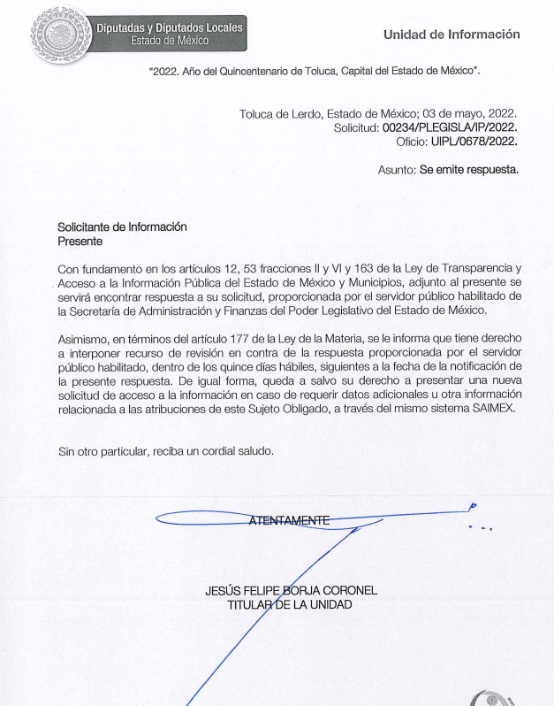

3. Recurso de revisión. Inconforme con la respuesta recibida, la Recurrente interpuso en fecha nueve de mayo del año dos mil veintidós, el presente medio de impugnación expresando las siguientes manifestaciones:
a) Acto impugnado.
“De la solicitud de inicio jamás se requirió el presupuesto, lo que se desea conocer es la siguiente información de su PERSONAL que labora con la Diputada DE LA DIPUTADA LOCAL DE ATIZAPAN DE ZARAGOZA SCHEMELENSKY CASTRO, INGRID KRASOPANI. SALARIO BRUTO MENSUAL Y SI SE LES DA GRATIFICACIONES, SE LES PAGAN HORAS EXTRAS Y EL PUESTO DE TODO EL PERSONAL QUE TIENE DADO DE ALTA.” (Sic) (Énfasis añadido)
b) Razones o motivos de inconformidad.
“Información incompleta." (Sic)
4. Turno. De conformidad con el artículo 185 fracción I de la Ley de Transparencia y Acceso a la Información Pública del Estado de México y Municipios vigente, el presente recurso de revisión se envió electrónicamente al Instituto de Transparencia, Acceso a la Información Pública y Protección de Datos Personales del Estado de México y Municipios, que por razón de turno fue asignado a la Comisionada Guadalupe Ramírez Peña para su análisis, estudio, elaboración del proyecto y presentación ante el Pleno de este Instituto.
5. Admisión. Mediante auto de fecha doce de mayo del dos mil veintidós, este Organismo Garante, admitió a trámite el recurso de revisión respectivo, poniéndose a disposición de las partes, para que un plazo no mayor a siete días hábiles manifestase lo que a su derecho corresponda, a efecto de ofrecer pruebas, informe justificado y alegatos, lo anterior con fundamento en el artículo 185 fracciones I, II y IV de la Ley de Transparencia y Acceso a la Información Pública del Estado de México y Municipios.
6. Manifestaciones. De las constancias que integran el expediente en que se actúan se advierte que el Sujeto Obligado rindió su informe justificado mediante los siguientes archivos:
“INFORME RR-07384 SAF.pdf”: Oficio de dos fojas en el que la servidora pública habilitada de la secretaría de administración y finanzas refiere lo siguiente:
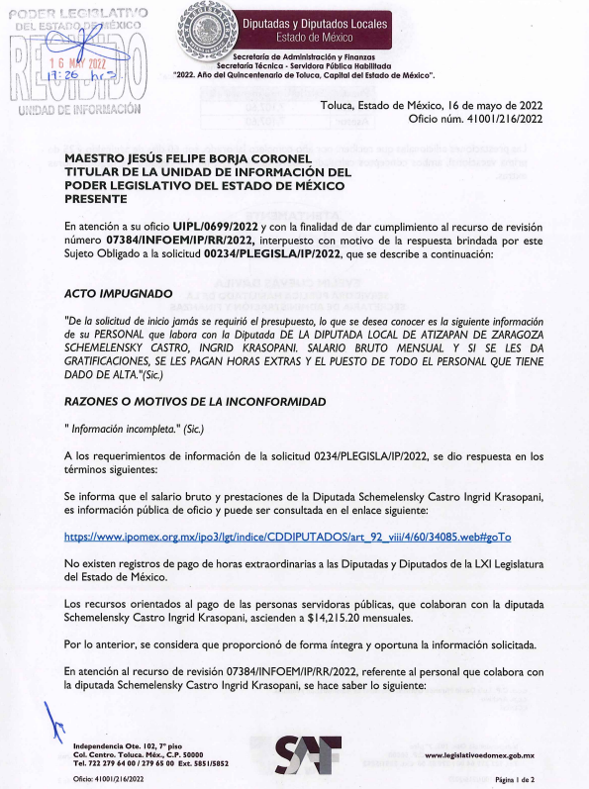

“INFORME JUSTIFICADO RR-07384.pdf”: Documento electrónico de tres fojas, mediante el cual el Sujeto Obligado rinde su informe justificado, reiterando los términos de lo vertido por la servidora pública habilitada.
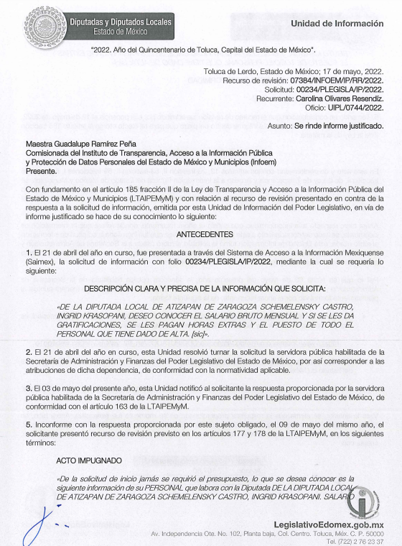

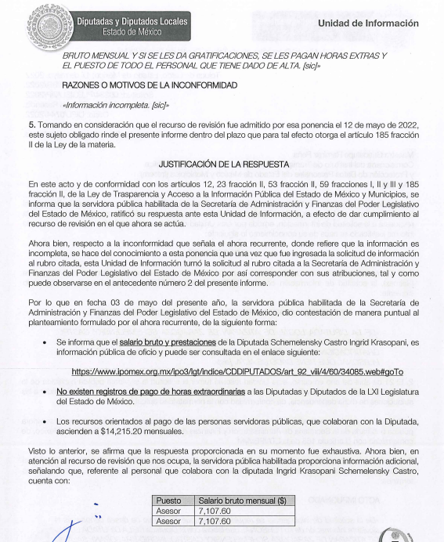
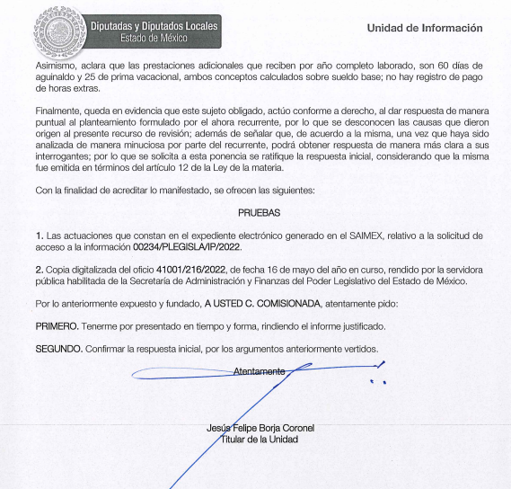
Es de mencionar que esta documentación se puso a disposición de la particular mediante acuerdo emitido por la Comisionada Ponente, en fecha cinco de septiembre de dos mil veintidós, por cuanto hace a la Recurrente se tiene que fue omiso en emitir pronunciamiento alguno que a su derecho convenga, por lo tanto, se tiene por precluido su derecho para tal efecto.

7.- Ampliación del plazo para emitir resolución. El siete de septiembre de dos mil veintidós, se notificó a las partes el Acuerdo de Ampliación de Plazo para resolver el medio de impugnación que nos ocupa, en términos de lo dispuesto por el artículo 181, párrafo tercero de la Ley de Transparencia y Acceso a la Información Pública del Estado de México y Municipios.
Este organismo garante no pasa por alto justificar, que el plazo para emitir la resolución en el presente asunto encuentra justificación en el alto número de recursos de revisión recibidos dentro del primer semestre del año dos mil veintidós, que, en comparación con los recibidos el año pasado dentro del mismo periodo, se ha incrementado aproximadamente un 400%, circunstancia atípica que ha rebasado las capacidades técnicas y humanas del personal encargado de la proyección de las resoluciones a dichos medios de impugnación.

Por ello, es menester precisar que si bien se ha excedido el plazo para resolver el presente medio de impugnación, de conformidad con la ley de la materia, el plazo para emitir la resolución se encuentra justificado en los elementos para medir la razonabilidad de asuntos conforme a los parámetros establecidos por diversos órganos jurisdiccionales federales, aplicables también en procedimientos análogos, como el que nos ocupa.

Así, en términos de lo que establecen los artículos 8.1 y 25 de la Convención Americana sobre Derechos Humanos, los recursos deben ser sencillos y resolverse en el menor tiempo posible, tomando en consideración la dilación total del procedimiento; esto es, en un plazo razonable.

En ese sentido, el legislador fijó los términos procesales en las leyes, de manera general, sin que pudiera prever la variada gama de casos que son resueltos por los órganos jurisdiccionales o cuasi jurisdiccionales, tanto por la complejidad de los hechos, como por el número de casos que conocen.

Por ello, excepcionalmente, si un asunto es resuelto con posterioridad a los plazos señalados por la norma debe analizarse la razonabilidad del tiempo necesario para su resolución, atentos a los siguientes criterios:

- Complejidad del Asunto: La complejidad de la prueba, la pluralidad de sujetos procesales, el tiempo transcurrido, las características y contexto del recurso.

- Actividad Procesal del interesado. Acciones u omisiones del interesado.

- Conducta de la Autoridad: Las Acciones u omisiones realizadas en el procedimiento. Así como si la autoridad actuó con la debida diligencia.

d) La afectación generada en la situación jurídica de la persona involucrada en el proceso: Violación a sus derechos humanos.

De modo que, cuando se trate de un asunto excepcional, por alguna o todas las características mencionadas; o bien, cuando el ingreso de asuntos al órgano jurisdiccional o cuasi jurisdiccional respectivo supere notoriamente al que podría considerarse normal, debe concluirse que es una excluyente de responsabilidad en relación con la actuación del funcionario, como ha acontecido en el caso que nos ocupa.

Argumento que encuentra sustento en la jurisprudencia P./J. 32/92 emitida por el Pleno de la Suprema Corte de Justicia de la Nación de rubro “TÉRMINOS PROCESALES. PARA DETERMINAR SI UN FUNCIONARIO JUDICIAL ACTUÓ INDEBIDAMENTE POR NO RESPETARLOS SE DEBE ATENDER AL PRESUPUESTO QUE CONSIDERÓ EL LEGISLADOR AL FIJARLOS Y LAS CARACTERÍSTICAS DEL CASO.”, visible en la Gaceta del Seminario Judicial de la Federación con el registro digital 205635.

Razones por las cuales cabe concluir que, la resolución al recurso de revisión se solventa hasta esta fecha, debido a que existe una excesiva carga de trabajo en desproporción a la capacidad de los recursos materiales y humanos con que cuenta este Instituto para atender la enorme demanda de usuarios que acuden para que se les garantice su Derecho de acceso a la información Pública y Protección de Datos Personales, aunado a la complejidad de los hechos a los que se refieren, así como al volumen del expediente, la extensión de los escritos y pruebas aportadas y desahogadas por las partes; lo que impide la tramitación de los recursos dentro de los términos legales previamente establecidos por la Ley, por tratarse de causas de fuerza mayor.

Al respecto, también son de considerar los criterios sostenidos por el Cuarto Tribunal Colegiado en Materia Administrativa del Primer Circuito, cuyos rubros y datos de identificación son los siguientes:

“PLAZO RAZONABLE PARA RESOLVER. DIMENSIÓN Y EFECTOS DE ESTE CONCEPTO CUANDO SE ADUCE EXCESIVA CARGA DE TRABAJO.” consultable en el Seminario Judicial de la Federación y su gaceta, con el registro digital 2002351.

“PLAZO RAZONABLE PARA RESOLVER. CONCEPTO Y ELEMENTOS QUE LO INTEGRAN A LA LUZ DEL DERECHO INTERNACIONAL DE LOS DERECHOS HUMANOS.”, visible en el Seminario Judicial de la Federación y su gaceta, con el registro digital 2002350.

Por ello, este organismo garante comprometido con la tutela de los derechos humanos confiados, señala que este exceso del plazo legal para resolver el presente asunto, resulta de carácter excepcional.
8. Cierre de Instrucción. En fecha catorce de septiembre del año dos mil veintidós, se emitió el acuerdo por medio del cual se declaró cerrada la instrucción, pasando el expediente a resolución, debido a que fue debidamente substanciado el expediente y no existiendo diligencia pendiente de desahogo, en términos del artículo 185 fracciones VI y VIII de la Ley de Transparencia y Acceso a la Información Pública del Estado de México y Municipios, el cual fue notificado a las partes en la misma fecha.
En razón de que fue debidamente sustanciado el expediente electrónico y no existe diligencia pendiente de desahogo, se emite la Resolución que conforme a Derecho proceda, de acuerdo con los siguientes:

II. C O N S I D E R A N D O S:
Primero. Competencia. El Instituto de Transparencia, Acceso a la Información Pública y Protección de Datos Personales del Estado de México y Municipios, es competente para conocer y resolver el presente recurso de revisión interpuesto por la parte Recurrente, conforme a lo dispuesto en los artículos 6, apartado A de la Constitución Política de los Estados Unidos Mexicanos; 5, párrafos trigésimo, trigésimo primero y trigésimo segundo; fracciones IV y V de la Constitución Política del Estado Libre y Soberano de México; 1, 2, fracción II; 13, 29, 36, fracciones I y II; 176, 178, 179, 181 párrafo 3 y 185 de la Ley Transparencia y Acceso a la Información Pública del Estado de México y Municipios; 9 fracciones I, XXIV y 11 del Reglamento Interior del Instituto de Transparencia, Acceso a la Información Pública y Protección de Datos Personales del Estado de México y Municipios.
Segundo. Oportunidad y Procedibilidad del Recurso de Revisión. Previo al estudio del fondo del asunto, se procede a analizar los requisitos de oportunidad y procedibilidad que debe reunir el recurso de revisión interpuesto, previstos en los artículos 178 y 180 de la Ley de Transparencia y Acceso a la Información Pública del Estado de México y Municipios.
El recurso de revisión fue interpuesto dentro del plazo de quince días hábiles, previsto en el artículo 178 de la Ley de Transparencia y Acceso a la Información Pública del Estado de México y Municipios, toda vez que el Sujeto Obligado remitió su respuesta a la solicitud de información el día tres de mayo de dos mil veintidós, mientras que el recurso de revisión interpuesto por la Recurrente, se tuvo por presentado el día nueve de mayo de dos mil veintidós, esto es, al tercer día hábil en que tuvo conocimiento de la respuesta impugnada.
Así las cosas, por cuanto hace a la procedibilidad del recurso de revisión, una vez realizado el análisis del formato de interposición del mismo, se concluye la acreditación plena de los elementos formales precisados por el artículo 180 de la Ley de Transparencia y Acceso a la Información Pública del Estado de México y Municipios, en atención a que fue presentado mediante el formato visible en el SAIMEX.
Ahora bien, resulta procedente la interposición del recurso, según lo aducido por el recurrente en sus razones o motivos de inconformidad, de acuerdo al artículo 179, fracciones V y VI de la Ley de Transparencia y Acceso a la Información Pública del Estado de México y Municipios; que a la letra dice:
“Artículo 179.- El recurso de revisión es un medio de protección que la Ley otorga a los particulares, para hacer valer su derecho de acceso a la información pública, y procederá en contra de las siguientes causas:
…
V. La entrega de información incompleta;
VI. La entrega de información que no corresponda con lo solicitado;” (Sic)
(Énfasis añadido)
Tercero. Análisis de las causas de sobreseimiento del recurso de revisión. En primera instancia, debe apuntarse que del análisis al recurso de revisión que ahora se resuelve, se tiene que se actualiza la causal de sobreseimiento del recurso de revisión establecido en la fracción III del artículo 192 en relación con el diverso 186 fracción I, ambos de la Ley de Transparencia y Acceso a la Información Pública del Estado de México y Municipios, derivado del contenido del informe justificado rendido por el Sujeto Obligado.
Para una mejor comprensión del asunto, de las constancias que obran en el expediente electrónico, valoradas anteriormente, destacan por su importancia los antecedentes siguientes:
En la solicitud de información materia del presente recurso, la parte solicitante requirió al Sujeto Obligado lo siguiente:

De la diputada local de Atizapán de Zaragoza: Schemelensky Castro, Ingrid Krasopani:
- Salario bruto mensual
- Si se les da gratificaciones y se les pagan horas extras y;
- Puesto de todo el personal que tiene dado de alta
En respuesta a la solicitud de información, el Sujeto Obligado por conducto de la servidora pública habilitada de la Secretaría de Administración y Finanzas, manifestó lo siguiente:
- El salario bruto y prestaciones de la Diputada Schemelensky Castro Ingrid Krasopani es información pública de oficio y puede ser consultada en el enlace siguiente: https://ipomex.org.mx/ipo3/lgt/indice/CDDIPUTADOS/art_92_viii/4/0/34085.web#goTo
- No existen registros de pago de horas extraordinarias a las diputadas y diputados de la LXI Legislatura del Estado de México.
- Los recursos orientados al pago de las personas servidoras públicas que colaboran con la Diputada Schemelensky Castro Ingrid Krasopani, ascienden a $14,215.20 mensuales.
Conocida la respuesta, el Recurrente interpuso el que medio de impugnación nos ocupa, expresando medularmente, lo siguiente:
a) Acto impugnado.
“De la solicitud de inicio jamás se requirió el presupuesto, lo que se desea conocer es la siguiente información de su PERSONAL que labora con la Diputada DE LA DIPUTADA LOCAL DE ATIZAPAN DE ZARAGOZA SCHEMELENSKY CASTRO, INGRID KRASOPANI. SALARIO BRUTO MENSUAL Y SI SE LES DA GRATIFICACIONES, SE LES PAGAN HORAS EXTRAS Y EL PUESTO DE TODO EL PERSONAL QUE TIENE DADO DE ALTA.” (Sic) (Énfasis añadido)
b) Razones o motivos de inconformidad.
“Información incompleta." (Sic)
De dichos señalamientos, se aprecia que se inconforma por la entrega de información incompleta ya que no requirió presupuesto, sino que toda la información requerida en primera instancia era sobre el personal que labora con la diputada.
Una vez admitido el recurso de revisión que nos ocupa, se advierte que el Sujeto Obligado rindió su informe justificado, reiterando parcialmente la respuesta por cuanto hace al salario bruto y prestaciones de la diputada, el no registro de pagos de horas extraordinarias, así como los recursos orientados al pago de las personas que colaboran con la diputada, sin embargo, amplió lo vertido en respuesta respecto al puesto del personal que tiene dado de alta, salario bruto mensual, puesto, pago de horas extras y prestaciones del personal a cargo de la diputada, medularmente en los siguientes términos:


Ahora bien, a efecto de garantizar el efectivo ejercicio del derecho de acceso a la información pública que asiste al particular, resulta conveniente señalar que en el presente asunto se pronunció la servidora pública de la Secretaría de Administración y Finanzas, quien es la unidad competente en razón de lo previsto por el Reglamento del Poder Legislativo del Estado Libre y Soberano de México:
“Artículo 157.- La Secretaría de Administración y Finanzas, es la dependencia del Poder Legislativo encargada de la administración de la Legislatura.
(…)
Artículo 160.- La Secretaría de Administración y Finanzas, tendrá las siguientes atribuciones:
  - Planear, organizar, coordinar y controlar el desarrollo del personal y los recursos financieros y materiales con los que cuente el Poder Legislativo;
  - Definir y establecer objetivos, políticas y procedimientos en materia de administración y desarrollo de personal, recursos materiales y financieros del Poder Legislativo;
…
XI. Integrar la nómina de la Legislatura, vigilando que los pagos se efectúen en los términos de ley;” (Sic) (Énfasis añadido)
En esta tesitura, se procederá al análisis de las constancias que conforman el expediente electrónico del medio de impugnación que nos ocupa, de manera esquematizada, sin embargo, previo análisis, es de destacar que en un ejercicio de interpretación de la solicitud de información y el formato de interposición del recurso de revisión, se advierte que lo concerniente al salario bruto mensual, gratificaciones y pago de horas extras de los servidores públicos adscritos a la diputada, no se requirió desde la solicitud de información, en efecto al realizar un ejercicio de interpretación y confrontar la solicitud de información con el formato del presente recurso de revisión, se advierte que se están solicitando nuevos requerimientos de información, configurándose así lo que se conoce como Plus Petitio, que consiste en una ampliación a su requerimiento informativo, argumentos que no son susceptibles de ser valorados en términos de la fracción VII del Artículo 191 de la Ley de Transparencia y Acceso a la Información Pública del Estado de México y Municipios, el cual señala la improcedencia cuando el Recurrente amplíe su solicitud en el Recurso de Revisión, únicamente respecto de los nuevos contenidos; cuestión que tuvo lugar en el presente caso, pues la Recurrente formuló nuevos cuestionamientos, en los que solicitó información que no formó parte de su solicitud inicial, al señalar en su acto impugnado: “…lo que se desea conocer es la siguiente información de su PERSONAL que labora con la Diputada DE LA DIPUTADA LOCAL DE ATIZAPAN DE ZARAGOZA SCHEMELENSKY CASTRO, INGRID KRASOPANI. SALARIO BRUTO MENSUAL Y SI SE LES DA GRATIFICACIONES, SE LES PAGAN HORAS EXTRAS…” (Sic) (Énfasis añadido)
En este tenor, es posible determinar que para el caso que nos ocupa, los argumentos formulados como motivos o razones de inconformidad son una ampliación a la solicitud inicial y corresponden a nuevos requerimientos de información, que no se encuentran relacionados con lo solicitado en un primer momento; por lo que se actualiza el supuesto de improcedencia previsto en el artículo 191 fracción VII de la Ley de Transparencia y Acceso a la Información Pública del Estado de México y Municipios; que prevé que son improcedentes los Recursos de Revisión en los que se plantean ampliaciones a las solicitudes iniciales.
En este orden de ideas, una vez formulada su solicitud inicial, los particulares no pueden modificarla o ampliarla a través de posteriores promociones o en el momento de ingresar su recurso de revisión; por tanto, la materia de las solicitudes de información se circunscribe a que se permita el acceso a los documentos inicialmente solicitados y en su caso a los aclarados o corregidos.

Robustece lo anterior lo plasmado en el criterio número 27/10 emitido por el entonces Instituto Federal de Acceso a la Información y Protección de Datos (IFAI) ahora Instituto Nacional de Transparencia, Acceso a la Información y Protección de Datos Personales (INAI), que lleva por rubro y texto lo que a continuación se transcribe:
“Es improcedente ampliar las solicitudes de acceso a información pública o datos personales, a través de la interposición del recurso de revisión. En aquellos casos en los que los recurrentes amplíen los alcances de su solicitud de información o acceso a datos personales a través de su recurso de revisión, esta ampliación no podrá constituir materia del procedimiento a sustanciarse por el Instituto Federal de Acceso a la Información y Protección de Datos. Lo anterior, sin perjuicio de que los recurrentes puedan ejercer su derecho a realizar una nueva solicitud en términos de la Ley de la materia.”
No obstante, aún a pesar de tratarse de una plus petitio, conviene mencionar que el Sujeto Obligado refirió en informe justificado el salario bruto mensual, las prestaciones adicionales que reciben, así como manifestó que no obran registros de pago de horas extras, respecto dichos servidores públicos.
Precisado lo anterior se tiene que, por cuanto hace al puesto que ocupan las personas dadas de alta por la Diputada, se advierte lo siguiente:
1.- Del puesto de los servidores públicos que tiene dados de alta
Sobre este punto, debe mencionarse que el Sujeto Obligado en su respuesta refirió lo siguiente:
- Los recursos orientados al pago de las personas servidoras públicas que colaboran con la Diputada Schemelensky Castro Ingrid Krasopani, ascienden a $14,215.20 mensuales.
Posteriormente mediante informe justificado, la servidora pública de la Secretaría de Administración y Finanzas, subsanó esta deficiencia y manifestó de manera puntual que los puestos corresponden a dos asesores, los cuales perciben un salario bruto mensual de $7,107.60 por cada servidor público, cantidad que al sumar coincide con la cifra referida en respuesta, es por ello que al haber realizado la búsqueda exhaustiva y razonable en los archivos y al haberse pronunciado la Servidora Pública Habilitada de la Secretaría de Administración y Finanzas, quien mediante informe justificado atendió este requerimiento, debe mencionarse que este Instituto no está facultado para manifestarse sobre la veracidad del mismo, pues no existe precepto legal alguno en la Ley de la materia que lo faculte para que vía recurso de revisión, pueda pronunciarse al respecto, sirve de apoyo a lo anterior, por analogía el criterio 31-10 emitido por el entonces Instituto Federal de Acceso a la Información ahora Instituto Nacional de Transparencia, Acceso a la Información y Protección de Datos Personales (INAI) que a la letra dice:

“El Instituto Federal de Acceso a la Información y Protección de Datos no cuenta con facultades para pronunciarse respecto de la veracidad de los documentos proporcionados por los sujetos obligados. El Instituto Federal de Acceso a la Información y Protección de Datos es un órgano de la Administración Pública Federal con autonomía operativa, presupuestaria y de decisión, encargado de promover y difundir el ejercicio del derecho de acceso a la información; resolver sobre la negativa de las solicitudes de acceso a la información; y proteger los datos personales en poder de las dependencias y entidades. Sin embargo, no está facultado para pronunciarse sobre la veracidad de la información proporcionada por las autoridades en respuesta a las solicitudes de información que les presentan los particulares, en virtud de que en los artículos 49 y 50 de la Ley Federal de Transparencia y Acceso a la Información Pública Gubernamental no se prevé una causal que permita al Instituto Federal de Acceso a la Información y Protección de Datos conocer, vía recurso revisión, al respecto.”
Asimismo, tomando en consideración dichas circunstancias, así como el hecho de que la particular no solicitó un documento en específico, debe señalarse que en observancia al principio de máxima publicidad, en el caso particular el Sujeto Obligado atendió los requerimientos de información de la Recurrente mediante un documento ad hoc.
Aunado a lo anterior, es preciso señalar que el derecho de acceso a la información pública se satisface en aquellos casos en que se entregue el soporte documental en que conste la información pública, sin la necesidad de elaborar documentos ad hoc; lo cual, toma sustento en el artículo 160 de la Ley de Transparencia y Acceso a la Información Pública del Estado de México y Municipios, el cual refiere que los sujetos obligados deberán entregar la información que obre en sus archivos; sin embargo, se reitera que el Sujeto Obligado, elaboró un documento ad hoc para dar cabal cumplimiento al derecho de acceso a la información del particular aún y cuando no es una obligación de las autoridades tal y como lo señala el Criterio 09-10, emitido por el Pleno del entonces Instituto Federal de Acceso a la Información y Protección de Datos, ahora Instituto Nacional de Transparencia, Acceso a la Información y Protección de Datos Personales, que dice:

“Las dependencias y entidades no están obligadas a generar documentos ad hoc para responder una solicitud de acceso a la información. Tomando en consideración lo establecido por el artículo 42 de la Ley Federal de Transparencia y Acceso a la Información Pública Gubernamental, que establece que las dependencias y entidades sólo estarán obligadas a entregar documentos que se encuentren en sus archivos, las dependencias y entidades no están obligadas a elaborar documentos ad hoc para atender las solicitudes de información, sino que deben garantizar el acceso a la información con la que cuentan en el formato que la misma así lo permita o se encuentre, en aras de dar satisfacción a la solicitud presentada.
Expedientes:
0438/08 Pemex Exploración y Producción – Alonso Lujambio Irazábal
1751/09 Laboratorios de Biológicos y Reactivos de México S.A. de C.V. –
María Marván Laborde
2868/09 Consejo Nacional de Ciencia y Tecnología – Jacqueline Peschard
Mariscal
5160/09 Secretaría de Hacienda y Crédito Público – Ángel Trinidad Zaldívar
0304/10 Instituto Nacional de Cancerología – Jacqueline Peschard Mariscal”

Entonces, dado a que el criterio en mención establece que las autoridades no están obligadas a generar documentos “ad hoc” en contrario sensu, dicho criterio se puede interpretar resultando que las autoridades no están impedidas a generar documentos “ad hoc”, esto, siempre que con dicho documento elaborado se dé cabal cumplimiento a los requerimientos planteados, situación que aconteció en el caso particular mediante la ampliación del pronunciamiento inicial mediante informe justificado, aunado al hecho de que la información proporcionada por el Sujeto Obligado fue puesta a la vista de la parte Recurrente con la finalidad de que manifestara lo que a su derecho conviniera, sin que obre constancia en el expediente electrónico de que dicho derecho se hiciera valer, por lo cual se tiene por atendido este punto.

Bajo esta lógica debe entenderse que del análisis realizado con antelación, se advirtió que si bien es cierto, el punto concerniente a los puestos de los servidores públicos que colaboran con la diputada fue atendido de manera deficiente en la respuesta inicial, toda vez que no se le indicó cuales eran, no menos cierto es que mediante informe justificado, el Sujeto Obligado amplió los argumentos de su respuesta, precisando que se cuentan con dos asesores, indicándole el salario bruto mensual, gratificaciones y pago de horas extras al personal que con el cuenta la diputada, por lo que con dicho pronunciamiento del Sujeto Obligado, ha quedado satisfecho el derecho de acceso a la información ejercido por el particular, en consecuencia, de todo lo anterior, se actualiza la causal de sobreseimiento prevista en la fracción III del artículo 192 de la Ley de Transparencia y Acceso a la Información Pública del Estado de México y Municipios, que dispone lo siguiente:

“Artículo 192. El recurso será sobreseído en todo o en parte cuando una vez admitido, se actualicen alguno de los siguientes supuestos:
…
III. El sujeto obligado responsable del acto lo modifique o revoque de tal manera que el recurso de revisión quede sin materia…”. (Sic)

De lo establecido en el precepto legal citado se advierte que el sobreseimiento del recurso de revisión procede en los siguientes casos:
a) Cuando el sujeto obligado modifique el acto impugnado.
b) Cuando el sujeto obligado revoque el acto impugnado.
Quedando en ambos casos el acto combatido sin materia o sin efectos.
Como se observa de lo anterior, un acto impugnado es modificado en aquellos casos en los que el Sujeto Obligado después de haber otorgado una respuesta, emite una diversa de manera posterior y en esta subsana las deficiencias que hubiera tenido, quedando satisfecho el derecho subjetivo accionado por la parte Recurrente.
Por lo que hace a la revocación, esta se actualiza cuando el Sujeto Obligado deja sin efectos la primera respuesta y en su lugar emite otra con las características y cualidades suficientes para dejar satisfecho el ejercicio del derecho al acceso a la información pública.
En ese tenor, un acto impugnado queda sin efectos, cuando aun existiendo jurídicamente (esto es, que no se ha modificado, ni revocado) ya no genera ninguna consecuencia legal.
En tanto, en el presente caso queda sin materia, toda vez que con el alcance al Informe Justificado, el Sujeto Obligado modificó la respuesta al señalar los puestos del personal que labora con la diputada, indicándole además el sueldo bruto mensual, pronunciarse sobre las prestaciones adicionales que reciben, así como el pago de horas extras, como se muestra en la siguiente captura de pantalla:
Siendo el sobreseimiento un acto que da por terminado el procedimiento administrativo de impugnación sin resolver el fondo de la cuestión planteada, por presentarse causas que impiden a la autoridad referirse a lo sustancial de lo planteado por la Recurrente, los efectos del sobreseimiento son los dar por concluido el recurso administrativo sin entrar al estudio de fondo del asunto de que se trate; lo anterior con apoyo en el criterio del Poder Judicial de la Federación con rubro:
“SOBRESEIMIENTO, NO PERMITE ENTRAR AL ESTUDIO DE LAS CUESTIONES DE FONDO
Localización: 213609. II.2o.183 K. Tribunales Colegiados de Circuito. Octava Época. Semanario Judicial de la Federación. Tomo XIII, Febrero de 1994, Pág. 420
Cuerpo de tesis: No causa agravio la sentencia que no se ocupa de los razonamientos tendientes a demostrar la inconstitucionalidad de los actos reclamados de las autoridades responsables, que constituyen el problema de fondo, si se decreta el sobreseimiento del juicio.” (Sic)

Cabe destacar que la decisión de este órgano colegiado de sobreseer el recurso de revisión no implica una limitación o negación a la justicia, según lo ha establecido el Poder Judicial Federal, en el criterio que es aplicable por analogía, con rubro:
“DESECHAMIENTO O SOBRESEIMIENTO EN EL JUICIO DE AMPARO. NO IMPLICA DENEGACIÓN DE JUSTICIA NI GENERA INSEGURIDAD JURÍDICA”
Cuerpo de la tesis: Cuando se desecha una demanda de amparo o se sobresee en el juicio, ello no implica denegar justicia ni genera inseguridad jurídica, ya que la obligación de los tribunales no es tramitar y resolver en el fondo todos los asuntos sometidos a su consideración en forma favorable a los intereses del solicitante, sino que se circunscribe a la posibilidad que tiene cualquier individuo de acudir ante los órganos jurisdiccionales, con su promoción (demanda), a la cual debe darse el trámite acorde a las formalidades rectoras del procedimiento respectivo, dentro de las cuales el legislador previó las causales de improcedencia y sobreseimiento. Así, cuando el juzgador o tribunal de amparo se funda en una de ellas para desechar o sobreseer en un juicio, imparte justicia, puesto que el acceso a ella no se ve menoscabado, sino que es efectivo, ni se deja en estado de indefensión al promovente, no obstante sea desfavorable, al no poder negar que se da respuesta a la petición de amparo, con independencia de que no comparta el sentido de la resolución, dado que de esa forma quien imparte justicia se pronuncia sobre la acción, diciendo así el derecho y permitiendo que impere el orden jurídico.” (Sic)

Así, con fundamento en lo prescrito en los artículos 5 párrafos trigésimo, trigésimo primero y trigésimo segundo, fracciones IV y V de la Constitución Política del Estado Libre y Soberano de México; 2, fracción II; 29, 36 fracciones I y II; 176, 178, 181, 185 de la Ley de Transparencia y Acceso a la Información Pública del Estado de México y Municipios, este Pleno:
- R E S U E L V E:
Primero. Se SOBRESEE el recurso de revisión 07384/INFOEM/IP/RR/2022, porque al modificar la respuesta se actualizó la causal prevista en el artículo 192, fracción III, de la Ley de Transparencia y Acceso a la Información Pública del Estado de México y Municipios, quedando sin materia en términos del considerando Tercero de la presente Resolución.
Segundo. Notifíquese vía Sistema de Acceso a la Información Mexiquense (SAIMEX), al Titular de la Unidad de Transparencia del Sujeto Obligado la presente resolución, para su conocimiento.
Tercero. Notifíquese vía Sistema de Acceso a la Información Mexiquense (SAIMEX), la presente resolución a la parte recurrente, así como, que de conformidad con lo establecido en el artículo 196 de la Ley de Transparencia y Acceso a la Información Pública del Estado de México y Municipios, podrá impugnarla vía Juicio de Amparo en los términos de las leyes aplicables.
ASÍ LO RESUELVE, POR UNANIMIDAD DE VOTOS, EL PLENO DEL INSTITUTO DE TRANSPARENCIA, ACCESO A LA INFORMACIÓN PÚBLICA Y PROTECCIÓN DE DATOS PERSONALES DEL ESTADO DE MÉXICO Y MUNICIPIOS, CONFORMADO POR LOS COMISIONADOS JOSÉ MARTÍNEZ VILCHIS, MARÍA DEL ROSARIO MEJÍA AYALA, SHARON CRISTINA MORALES MARTÍNEZ (AUSENCIA JUSTIFICADA), LUIS GUSTAVO PARRA NORIEGA Y GUADALUPE RAMÍREZ PEÑA; EN LA TRIGÉSIMA CUARTA SESIÓN ORDINARIA CELEBRADA EL VEINTIUNO DE SEPTIEMBRE DEL DOS MIL VEINTIDÓS, ANTE EL SECRETARIO TÉCNICO DEL PLENO, ALEXIS TAPIA RAMÍREZ.

Artículo 192. El recurso será sobreseído, en todo o en parte, cuando una vez admitido, se actualicen alguno de los siguientes supuestos: … III. El sujeto obligado responsable del acto lo modifique o revoque de tal manera que el recurso de revisión quede sin materia;
Artículo 186. Las resoluciones del Instituto podrán: I. Desechar o sobreseer el recurso;

